ANALISA PENGGUNAAN RADIUS SERVER PADA KEAMANAN JARINGAN WIRELESS
( Studi Kasus : SMK Negeri 1 Biau Kab. Buol Sulawesi Tengah )

Oleh
DIDIN MUHTAR
T3117019

SKRIPSI

Untuk Memenuhi Salah Satu Syarat Ujian
Guna Memperoleh Gelar Sarjana



PROGRAM SARJANA
TEKNIK INFORMATIKA
UNIVERSITAS ICHSAN GORONTALO
GORONTALO
2021

PENGESAHAN SKRIPSI
ANALISA PENGGUNAAN RADIUS SERVER PADA KEAMANAN JARINGAN WIRELESS
( Studi Kasus : SMK Negeri 1 Biau Kab. Buol Sulawesi Tengah )

Oleh
DIDIN MUHTAR

T3117019

SKRIPSI

Untuk Memenuhi Salah Satu Syarat Ujian
Guna Memperoleh Gelar Sarjana Program Studi Teknik Informatika,
Telah Disetujui Oleh Pembimbing Dan Siap Untuk Diseminarka

Gorontalo, Desember 2021


Pembimbing Utama |  | Pembimbing Pendamping
 |  | 
H. Amiruddin, M.Kom  NIDN. 0910097601 |  | Sudirman S. Panna, M.Kom  NIDN. 0924038205

PERSETUJUAN SKRIPSI
ANALISA PENGGUNAAN RADIUS SERVER PADA KEAMANAN JARINGAN WIRELESS
( Studi Kasus : SMK Negeri 1 Biau Kab. Buol Sulawesi Tengah )

Oleh
DIDIN MUHTAR
T3117019

Diperiksa Oleh Panitia Ujian Strata Satu ( S1 )

Universitas Ichsan Gorontalo
Gorontalo, November 2021
1. | Ketua Penguji  Zohrahayaty, M.Kom | …………………………….
2. | Anggota  Budy Santoso, S.Kom, M.Eng | …………………………….
3. | Anggota  Rofiq Harun, M.Kom | …………………………….
4. | Anggota  Amiruddin, M.Kom | …………………………….
5. | Anggota  Sudirman S. Panna, M.Kom | …………………………….

Mengetahui :
Dekan Fakultas Ilmu Komputer |  | Ketua Program Studi
 |  | 
Jorry Karim, M.kom  NIDN. 0918077302 |  | Sudirman S. Panna, M.Kom  NIDN. 0924038205

PERNYATAAN SKRIPSI

Dengan ini saya mengyatakan bahwa :
- Karya tulis (Skripsi) saya ini adalah asli dan belum pernah diajukan untuk mendapatkan gelar akademik (Sarjana) baik di Universitas Ichsan Gorontalo maupun di perguruan tinggi lainnya.
- Karya tulis (Skripsi) saya ini adalah murni gagasan, rumusan, dan penelitian saya sendiri, tanpa bantuan pihak lain, kecuali arahan dari pihak pembimbing.
- Dalam karya tulis (Skripsi) saya ini tidak terdapat karya atau pendapat yang telah di publikasikan orang lain, kecuali secara tertulis dicantumkan sebagai acuan/sitasi dalam naskah dan dicantumkan pula dalam daftar Pustaka.
- Pernyataan ini saya buat dengan sesungguhnya dan apabila dikemudian hari terdapat penyimpangan dan ketidakbenaran dalam pernyataan ini, maka saya bersedia menerima sanksi akademik berupa pencabutan gelar yang telah diperoleh karena karya tulis ini, serta sanksi lainnya sesuai dengan norma-norma yang berlaku di Universitas Ichsan Gorontalo.

Gorontalo, Desember 2021

Yang Membuat Pernyataan,
Didin Muhtar

ABSTRAK

DIDIN MUHTAR. T3117019. ANALISA PENGGUNAAN RADIUS SERVER PADA KEAMANAN JARINGAN WIRELESS

Salah satu perubahan besar di bidang telekomunikasi adalah penggunaan teknologi nirkabel (nirkabel). Masalah yang akan dihadapi saat mengimplementasikan wireless LAN adalah masalah keamanan. Banyak orang yang masih bertanya-tanya tentang keamanan wireless LAN. Saat menerapkan wireless LAN, maka pengguna harus menerapkan sistem yang tidak menerapkan keamanan yang memadai, sehingga memungkinkan pengguna yang tidak berwenang (ilegal) dapat masuk ke dalam jaringan hotspot. Solusi atau penanganannya dilakukan dengan menggunakan server RADIUS (Remote Authentication Dial-In User Service). Server RADIUS memiliki mekanisme protokol AAA (Authentication, Authorization, Accounting) yang dapat mengatur bagaimana tata cara komunikasi, baik antara client ke domain maupun antar jaringan client ke domain domain yang berbeda dengan tetap menjaga keamanan pertukaran data. Penelitian yang dilakukan di SMK Negeri 1 Biau ini bertujuan untuk mengembangkan sistem keamanan jaringan nirkabel, metode pengembangan yang saya gunakan adalah Security Policy Development Life Cycle (SPDLC). Dengan menggunakan sistem keamanan server RADIUS sistem ini dapat berjalan dengan lancar dan cukup efisien mengatasi sistem keamanan serta praktis dalam menangani masalah jaringan hotspot.

Kata Kunci: Wireless, Radius server, SPDLC.

ABSTRACT

DIDIN MUHTAR. T3117019. ANALYSIS OF RADIUS SERVER USE IN WIRELESS NETWORK SECURITY

One of the primary changes in telecommunications is the use of wireless technology. The problem faced when implementing a wireless LAN is a security problem. Many people are still wondering about the security of wireless LAN. When implementing a wireless LAN, the user must implement a system that does not implement adequate security. It allows unauthorized (illegal) users to enter the hotspot network. The solution is by using a RADIUS (Remote Authentication Dial- In User Service) server. The RADIUS server has the AAA (Authentication, Authorization, Accounting) protocol mechanism. It can regulate the communication procedures between clients-to-domains and client networks-todifferent domains while maintaining the security of data exchange. The study conducted at SMK Negeri 1 Biau aims to develop a wireless network security system. The development method employed is the Security Policy Development Life Cycle (SPDLC). By using the RADIUS server security system, it can run smoothly and efficiently in overcoming the security system. It is practical in dealing with hotspot network problems.

Keywords: wireless, RADIUS server, SPDLC

KATA PENGANTAR

Segala puji bagi ALLAH SWT sebab denga taufiq dan Hidayah-Nya lah sehingga penulis dapat menyelesaikan skripsi ini dengan judul “Analisa Penggunaan Radius Server Pada Keamanan Jaringan Wireless ( Studi Kasus : Smk Negeri 1 Biau Kab. Buol Sulawesi Tengah )” untuk memenuhi salah satu syarat penyusunan skripsi program studi teknik informatika fakultas ilmu komputer Universitas Ichsan Gorontalo sebagai syarat ujian akhir guna memperoleh gelar sarjana komputer pada program studi teknik informatika fakultas ilmu komputer Universits Ichsan Gorontalo.
Penulis menyadari sepenuhnya bahwa skripsi ini tidak mungkin terwujud tanpa bantuan dan dorongan dari berbagai pihak, baik bantuan moril maupun materil. Untuk itu, dengan segala keikhlasan dan kerendahan hati, penulis mengucapkan banyak terimah kasih dan penghargaan yang setinggi-tingginya kepada:
- Ibu Dr. Hj. Juriko Abdussamad, M.Si selaku Ketua Yayasan Pengembangan Ilmu Pengetahuan dan Teknologi (YPIPT) Ichsan Gorontalo.
- Bapak Dr. Abd Gaffar La Tjokke, M.Si, selaku Rektor Universitas Ichsan Gorontalo.
- Bapak Jorry Karim, M.Kom, selaku Dekan Fakultas Ilmu Komputer
- Bapak Sudirman Melangi, M.Kom, selaku Wakil Dekan I bidang Akademik
- Ibu Irma Surya Kumala, M.Kom, selaku Wakil Dekan II bidang Administrasi umum dan keuangan.
- Bapak Sudirman S. Panna, M.Kom, selaku ketua Program Studi Teknik Informatika dan selaku Pembimbing II yang telah banyak membimbing penulisan selama skripsi ini
- Bapak Amiruddin, M.Kom, selaku Pembimbing I yang telah banyak membimbing penulisan selama skripsi ini
- Bapak dan Ibu Dosen Universitas Ichsan Gorontalo yang telah mendidik dan mengajarkan berbagai disiplin ilmu kepada penulis
- Ucapan terima kasih kepada Kedua Orang Tua saya yang tercinta, atas segala kasih sayang, jerih payah, motivasi dan doa yang di berikan pada penulis
- Ucapan terima kasih untuk Teman Perjuangan Saya, Suprapto Dapala, Dandi Abjulu, dan Teman yang telah banyak memberikan bantuan kepada penulis.
- Rekan-rekan seperjuangan yang telah memberikan bantuan dan dukungan moril yang sangat besar kepada penulis.
- Kepada semua pihak yang ikut membantu dalam penyelesaian skripsi ini yang tak sempat penulis sebutkan satu persatu.
Semoga Allah SWT, melimpahkan balasan atas jasa-jasa mereka kepada Kami. Penulis menyadari sepenuhnya bahwa apa yang telah dicapai ini masih jauh dari kesempurnaan dan masih banyak terdapat banyak kekurangan. Oleh karena itu, penulis sangat mengharapkan adanya kritik dan saran yang konstruktif. Akhirnya penulis berharap semoga hasil yang dicapai ini dapat bermanfaat untuk kita semua. Aamiin

Gorontalo, Desember 2021

Penulis

DAFTAR ISI

HALAMAN JUDUL……………………………………………………………….
PENGESAHAN SKRIPSI i
PERSETUJUAN SKRIPSI ii
PERNYATAAN SKRIPSI iii
ABSTRAK iv
KATA PENGANTAR vi
DAFTAR ISI viii
DAFTAR GAMBAR x
DAFTAR TABEL xi
BAB I PENDAHULUAN 1
1.1 Latar Belakang 1
1.2 Identifikasi Masalah 3
1.3 Rumusan Masalah 3
1.4 Tujuan Penelitian 4
1.5 Manfaat Penelitian 4
BAB II LANDASAN TEORI 5
2.1 Tinjauan Studi 5
2.2 Tinjauan Pustaka 6
2.2.1 Sistem Keamanan Jaringan Wireless 6
2.2.2 RADIUS 7
2.3 Analisa SPDLC 11
2.4 IP Spoofing 12
2.5 Eaves Dropping 12
2.6 Karangka Pikir 13
BAB III METODE PENELITIAN 14
3.1 Jenis Metode, Subjek, Objek Waktu, dan Lokasi Penelitian 14
3.2 Pengumpulan Data 14
3.3 Analisa Kebutuhan Sistem 14
3.4 Konstruksi Jaringan 15
3.5 Analisa SPDLC 15
BAB IV 17
4.1 Pengumpulan Data 17
4.1.1 Identifikasi Masalah Wireless LAN 17
4.1.2 Memonitor Lalu Lintas Jaringan 17
4.2 Perancangan Wireless LAN 18
4.2.1 Pengembangan Sistem Keamanan Wireless LAN 18
4.2.2 Kebutuhan Perangkat Keras 19
4.2.3 Kebutuhan Perangkat Lunak 19
4.3 Perancangan RADIUS Server 20
4.3.1 Instalasi FreeRadius 20
4.3.2 Integrasi Mikrotik dengan FreeRadius 20
4.3.3 Monitoring Sistem RADIUS Server 24
4.4 Pengujian Sistem RADIUS Server 24
4.5 Evaluasi Sistem RADIUS Server 25
BAB V 26
5.1 Pembahasan Sistem 26
5.1.1 Konfigurasi Mikrotik 26
5.1.2 Konfigurasi Radius 27
5.1.3 Konfigurasi Radius Di Hotspot 28
5.2 Mekanisme Otentikasi User 29
5.3 Mekanisme Serangan 30
5.3.1 Aplikasi Wireshark 30
5.3.2 Cain and Abel 31
5.4 Hasil Analisa 32
5.5 Kelebihan RADIUS Server dengan Beberapa Serangan 33
BAB VI 34
6.1 Kesimpulan 34
6.2 Saran 34
DAFTAR PUSTAKA 35
LAMPIRAN

DAFTAR GAMBAR

Gambar 1.1 Skema Jaringan Wireless Menggunakan RADIUS server [4] 2
Gambar 2.1 Autentikasi antara NAS dengan Server RADIUS [11]…………….8
Gambar 2.2 Arsitektur jaringan AAA [11] 10
Gambar 2.3 Karangka Pikir 13
Gambar 3.1 Security Policy Development Life Cycle…………………………15
Gambar 4.1 Topologi Perancangan RADIUS Server…………………………..18
Gambar 4.2 Konfigurasi IP FreeRadius 20
Gambar 4.3 Memastikan “$INCLUDE clients.conf” Aktif 21
Gambar 4.4 Penambahan IP Address 22
Gambar 4.5 Penambahan Script 22
Gambar 4.6 Pengecekan Username & Password 23
Gambar 4.7 Monitoring User Active pada WinboxGambar 24
Gambar 4.8 Monitoring User Melalui Winbox 24
Gambar 4.9 Tampilan Login Hostpot 24
Gambar 4.10 Status User Login 25
Gambar 4.11 Status User Invalid Password 25
Gambar 5.1 Tampilan Hasil Interface…………………………………………..26
Gambar 5.2 Hasil Konfigurasi IP Address 26
Gambar 5.3 Tampilan Login Winbox 27
Gambar 5.4 Tampilan Setting Radius 27
Gambar 5.5 Konfigurasi Radius Pada Hotspot 28
Gambar 5.6 Konfigurasi Tab Login 28
Gambar 5.7 Mekanisme Otentikasi User 29
Gambar 5.8 Tampilan Wireshark 30
Gambar 5.9 Hasil Serangan 31

DAFTAR TABEL

Tabel 2. 1 Penelitian Terkait 5
Label 4.1 Titik Akses Poin Di SMK Negeri 1 Biau……………………………..17
Label 4.2 Kebutuhan Perangkat Keras 19
Label 4.3 Kebutuhan Perangkat Lunak 19
Label 5.1 Hasil Analisa Metode Sniffing………………………………………..32

BAB I
PENDAHULUAN

1.1 Latar Belakang
Jaringan komputer merupakan sekumpulan komputer yang saling berhubungan dengan menggunakan media komunikasi dan protokol komunikasi, sehingga komputer dapat saling berbagi dan bertukar informasi. Saat ini masyarakat sudah merasakan manfaat dari jaringan komputer. Apalagi dalam dunia komunikasi yang serba cepat dewasa ini, jaringan komputer biasanya memegang peranan vital dalam kegiatan distribusi informasi yang begitu cepat. Semua komponen yang terdapat dalam jaringan komputer harus dapat saling mendukung untuk menghasilkan sistem yang tangguh dan dapat diandalkan untuk melayani setiap permintaan informasi yang dibutuhkan oleh pengguna.[1].
Dengan pesatnya perkembangan infrastruktur dan teknologi, jaringan nirkabel menjadi salah satu inovasi teknologi yang banyak penggunanya. Penggunaan jaringan nirkabel yang ada biasanya tidak menggunakan otentikasi pengguna. Tidak ada otentikasi pengguna, ketika pengguna bergabung dengan jaringan, siapa pun dapat dengan mudah mengakses jaringan nirkabel. [2].
Standar keamanan dasar dalam jaringan nirkabel biasanya menggunakan kunci WEP (Wired Equivalent Privacy), tetapi sekarang dapat dengan mudah dibobol dengan berbagai alat yang tersedia secara gratis di Internet. Dengan kemajuan teknologi, muncul inovasi baru yaitu WPA (Wireless Protected Access) sebagai kunci keamanan sementara menggantikan WEP. Tetapi kini telah dapat dipecahkan juga melalui metode dictionary attack secara offline [2].
Sistem otentikasi pengguna pada jaringan nirkabel dengan bantuan titik akses (biasanya menggunakan kunci WPA). Kunci pada WPA harus diatur pada setiap titik akses dan setiap titik akses klien. Ini akan menyebabkan ketidaknyamanan bagi administrator karena mereka harus menyetel kunci WPA untuk setiap titik akses [3].
Masalah ini dapat diatasi dengan merancang sistem otentikasi (layanan pengguna dial-in otentikasi jarak jauh) untuk pengguna jaringan nirkabel menggunakan teknologi server RADIUS, dengan tujuan otentikasi terpusat, otorisasi, dan pendaftaran untuk mengakses akun pengguna di jaringan. seperti itu Metode server RADIUS ini akan memudahkan administrator untuk bekerja karena cukup untuk mengatur kunci keamanan pada beberapa titik akses dalam jaringan, dan setiap pengguna hanya perlu memiliki satu akun pengguna untuk mengakses setiap titik jaringan [3].

Gambar 1.1 Skema Jaringan Wireless Menggunakan RADIUS server [4]

Pilih pemrosesan dengan menggunakan metode server RADIUS. Server RADIUS mengimplementasikan model protokol AAA (otentikasi, otorisasi, akuntansi) untuk bekerja dengan sistem klien-server terdistribusi untuk mencegah penyusup mencoba masuk ke jaringan. Model otentikasi yang digunakan adalah PAP (Password Authentication Protocol) [4].
SMK Negeri 1 Biau merupakan sekolah menengah kejuruan negeri. Saat ini jaringan internet digunakan sebagai bagian dari semua kegiatan dan media pembelajaran digunakan di laboratorium. Sistem keamanan jaringan komputer yang ada telah berada dalam jaringan saat mengelola jaringan LAN dan WLAN Menerapkan aplikasi keamanan jaringan pada Perangkat menggunakan titik akses Masalah pada jaringan adalah tidak diperlukan otentikasi pengguna Ketika pengguna bergabung dengan jaringan, siapa pun dapat dengan mudah mengakses jaringan nirkabel. Berangkat dari permasalahan tersebut, sistem keamanan jaringan yang ada akan dikembangkan untuk meningkatkan kualitas dan kinerja jaringan SMK Negeri 1 Biau. Melalui otentikasi server RADIUS, jika pengguna memiliki nama pengguna dan sandi pada server RADIUS yang terdaftar di server database, maka pengguna dapat menggunakan jaringan. Implementasi sistem keamanan ini dapat meningkatkan kinerja jaringan SMK Negeri 1 Biau, sehingga membuat itu lebih aman. Penggunaan yang optimal dan efisien.
Pada saat menggunakan RADIUS server untuk mengimplementasikan keamanan jaringan wireless, peneliti atas nama Eko Agus Darmadi melaksanakan judul “Analisis Keamanan Wpa2-Psk Dan Radius Server Pada Jaringan Nirkabel Menggunakan Metode Wireless Penetration Testing Wahyudi,”. Dengan mengimplementasikan autentikasi server RADIUS, para pengguna dapat digunakan jika nama pengguna dan kata sandi ada di server RADIUS yang terdaftar di server database [5]. Raymond Powers, Tenggario, Jonathan Lukas dengan judul “Manajemen Jaringan Wireless Menggunakan Server Radius,.” Melalui sistem server RADIUS ini, administrator dapat memantau pengguna (mahasiswa, tamu dan staf) yang terhubung ke jaringan Hotspot. [1].
Berdasarkan permasalahan diatas, maka penulis tertarik untuk mengajuhkan penelitian dengan judul “Analisa Penggunaan Radius Server Pada Keamanan Jaringan Wireless. ( Studi Kasus : SMK Negeri 1 Biau Kabupaten Buol Sulawesi Tengah )”

1.2 Identifikasi Masalah
Berdasarkan uraian dari latar belakang diatas kemanan jaringan SMK Negeri 1 Biau masih sangat rawan keamanannya. Hal ini dikarenakan belum memiliki sistem ontentikasi keamanan jaringan.

1.3 Rumusan Masalah
- Bagaimana bentuk Analisa penggunaan Radius pada keamanan jaringan di SMK Negeri 1 Biau ?
- Bagaimana hasil Analisa penggunaan Radius pada keamanan jaringan di SMK Negeri 1 Biau ?

1.4 Tujuan Penelitian
- Untuk mengetahui bentuk Analisa penggunaan Radius pada keamanan jaringan di SMK Negeri 1 Biau.
- Untuk mengetahui hasil Analisa penggunaan Radius pada keamanan jaringan di SMK Negeri 1 Biau terhadap masalah yang dihadapi untuk mengembangkan sistem keamanan jaringan wireless dengan menggunakan Remote Autentifikasi Dial in User Service (RADIUS) server Otentikasi.

1.5 Manfaat Penelitian
- Manfaat Teoritis :
Analisa sistem keamanan jaringan menggunakan RADIUS server di jaringan SMK Negeri 1 Biau, diharapkan sangat membantu administrator jaringan dalam mengatur akses para pengguna jaringan yaitu guru, pegawai dan siswa dalam menggunakan layanan internet.
- Manfaat Praktis :
Hasil dari penelitian ini diharapkan dapat meningkatkan sistem keamanan jaringan komputer di SMK Negeri 1 Biau.

BAB II
LANDASAN TEORI
- Tinjauan Studi
Berikut ini adalah penelitian terdahulu yang terkait dengan Analisa Penggunaan RADIUS Server Pada Keamanan Jaringan Wireless, yaitu :

Tabel 2.1 Penelitian Terkait
PENELITI | JUDUL | HASIL
Deris Stiawan, Dian Palupi Rini [6]. | Analisis Perbandingan Sistem Keamanan Wep/Wpa/Radius Pada Jaringan Publik Wireless Hotspot | Peneliti mendapatkan hasil bahwa sistem pengaman menggunakan Mikrotik RADIUS berada paling atas dalam segi keamanan. Namun kekurangan dari sistem tersebut adalah sistem tersebut masih dapat terkena serangan  Deauthetntication attack, yang dimana dapat memutuskan koneksi antara client dan access point yang berdampak sangat merugikan dalam suatu jaringan yang memiliki banyak client.
Wahyudi, Erfan [5]. | Analisis Keamanan Wpa2-Psk Dan Radius Server Pada  Jaringan Nirkabel Menggunakan Metode Wireless Penetration Testing | Sistem keamanan RADIUS server ini menunjukkan bahwa system sangat sulit untuk dijebol menggunakan teknik serangan ARP Spoofing, brute force dan sniffing to eavesdrop.

PENELITI | JUDUL | HASIL
Raymond Powers Tenggario, Jonathan Lukas [1]. | Manajemen Jaringan Wireless Menggunakan Server Radius | Dengan penggunaan sistem berbasis RADIUS, mekanisme autentikasi dapat dilakukan lebih mudah dengan kontrol akses secara terpusat pada satu server, dibandingkan dengan melakukan pengaturan keamanan pada tiap-tiap perangkat jaringan.

- Tinjauan Pustaka

2.2.1 Sistem Keamanan Jaringan Wireless
Teknologi wireless menggunakan transmisi frekwensi radio sebagai alat untuk mengirimkan data, sedangkan teknologi kabel menggunakan kabel. Teknologi wireless berkisar dari sistem komplek seperti Wireless Local Area Network (WLAN) dan telepon selular hingga peralatan sederhana seperti headphone wireless, microphone wireless dan peralatan lain yang tidak memproses atau menyimpan informasi. Penggunaan penyedia jasa wireless antara lain ISP, Warnet, hotspot komersil, kampus-kampus maupun perkantoran sudah banyak yang memanfaatkan wifi pada jaringan masing masing, tetapi sangat sedikit yang memperhatikan keamanan komunikasi data pada jaringan wireless tersebut. Oleh karena itu banyak hacker yang tertarik untuk mengexplore keamampuannya dalam melakukan berbagai aktifitas yang biasanya ilegal menggunakan wifi [7].
Kelemahan jaringan wireless terletak pada kelemahan pada konfigurasi dan jenis enkripsi yang digunakan. Dengan kemudahan dalam mengkonfigurasi sebuah jaringan wireless, tambah dengan banyaknya vendor yang menyediakan fasilitas yang memudahkan pengguna atau admin jaringan sehingga sering ditemukan wireless yang masih menggunakan konfigurasi wireless default bawaan vendor seperti SSID, IP Address , remote manajemen, DHCP enable, kanal frekuensi, tanpa enkripsi bahkan user/password untuk administrasi wireless tersebut [8].

2.2.2 RADIUS
RADIUS adalah sebuah protocol keamanan komputer yang digunakan untuk melakukan otentikasi, otorisasi, dan pendaftaran akun pengguna secara terpusat untuk mengakses jaringan. RADIUS kini telah diimplementasikan untuk melakukan otentikasi terhadap akses jaringan secara jarak jauh dengan menggunakan koneksi selain dial-up, seperti halnya VPN (Virtual Private Networking), access point nirkabel, switch Ethernet, dan perangkat lainnya [4].
Remote Access dial in user service (RADIUS), awalnya dikembangkan oleh Livingston Enterprise, adalah protocol access- control yang memverifikasi dan mengotentikasi pengguna yang umunya berdasarkan pada metode challenge/response. Sementara RADIUS memiliki tempat yang menonjol diantara penyedia layanan internet, hal itu juga termasuk dalam lingkungan di mana otentikasi terpusat, pengatur otorisasi, dan rincian accounting user, baik yang diperlukan atau diinginkan [9].
Remote Access Dial In User Service (RADIUS) dikembangkan di pertengahan tahun 1990 oleh Livingstone Enterprise (sekarang Lucent Technologies). Pada awalnya perkembangan RADIUS menggunakan port 1645 yang ternyata bentrok dengan layanan datametrics. Sekarang port yang dipakai RADIUS adalah port 1812 yang format standarnya ditetapakan pada Request for Command [10].

Prinsip Kerja RADIUS
RADIUS merupakan protokol security yang bekerja menggunakan sistem client-server terdistribusi yang banyak digunakan bersama AAA untuk mengamankan jaringan pengguna yang tidak berhak. RADIUS melakukan autentikasi user melalui serangkain komunikasi antara client dan server. Bila user berhasil melakukan autentikasi, maka user tersebut dapat menggunakan layanan yang disediakan oleh jaringan [11].

Gambar 2.1 Autentikasi antara NAS dengan Server RADIUS [11].
Keterangan :
- User melakukan dial-in menggunakan modem pada Network Access Server (NAS). NAS akan meminta user memasukan nama dan password jika koneksi modem berhasil dibangun.
- NAS akan membangun paket data berupa informasi, yang dinamakan access-request. Informasi ini diberikan NAS pada server RADIUS berisi informasi spesifik dari NAS itu sendiri yang meminta access-request, port yang digunakan untuk koneksi modem serta nama dan password. Untuk proteksi dari hackers, NAS yang bertindak sebagai RADIUS client, melakukan enkripsi password sebelum dikirimkan pada RADIUS server. Access-request ini dikirimkan pada jaringan dari RADIUS client ke RADIUS server. Jika RADIUS server tidak dapat dijangkau, RADIUS client dapat melakukan pemindahan rute pada server alternatif pada konfigurasi NAS.
- Ketika access-request diterima, server autentikasi akan memvalidasi permintaan tersebut dan melakukan dekripsi paket data untuk memperoleh informasi nama dan password. Jika nama dan password sesuai dengan basis data pada server, server akan mengirimkan access-accept yang berisi informasi kebutuhan sistem network yang harus disediakan oleh user, misal RADIUS server akan menyampaikan pada NAS bahwa user memerlukan TCP/IP dan/atau Netware menggunakan PPP (Point-to-Point Protocol) atau user memerlukan SLIP (Serial Line Internet Protocol) untuk dapat terhubung pada jaringan. Selain itu access-accept ini dapat berisi informasi untuk membatasi akses user pada jaringan. Jika proses login tidak menemui kesesuaian, maka RADIUS server akan mengirimkan access reject pada NAS dan user tidak dapat mengakses jaringan.
- Untuk menjamin permintaan user benar-benar diberikan pada pihak yang benar, RADIUS server mengirimkan authentication key atau signature, yang menandakan keberadaannya pada RADIUS client.

Protokol AAA
Protokol AAA (Authentication, Authorization, Accounting) mengatur mekanisme bagaimana tata cara berkomunikasi, baik antara client ke domain domain jaringan maupun antar client dengan domain yang berbeda dengan tetap menjaga keamanan pertukaran data. AAA Framework, merupakan arsitektur kerja atau framework, digunakan sebagai background yang diperlukan untuk mengenali cara kerja RADIUS secara keseluruhan. Model AAA mempunyai fungsi yang berfokus pada tiga aspek dalam mengontrol akses sebuah user [10], yaitu :
- Autentikasi (Authentication); yaitu proses pengesahan identitas pengguna (end user) untuk mengakses jaringan. Proses ini diawali dengan pengiriman kode unik misalnya, username, password, pin, sidik jari oleh pengguna kepada server. Di sisi server, sistem akan menerima kode unik tersebut, selanjutnya membandingkan dengan kode unik yang disimpan dalam database server. Jika hasilnya sama, maka server akan mengirimkan hak akses kepada pengguna. Namun jika hasilnya tidak sama, maka server akan mengirimkan pesan kegagalan dan menolak hak akses pengguna [11].
- Autorisasi (Authorization); merupakan proses pengecekan wewenang pengguna, mana saja hak-hak akses yang diperbolehkan dan mana yang
- Pencatatan (Accounting); merupakan proses pengumpulan data informasi seputar berapa lama user melakukan koneksi dan billing time yang telah dilalui selama pemakaian. Proses dari pertama kali seorang user mengakses sebuah sistem, apa saja yang dilakukan user di sistem tersebut dan sampai pada proses terputusnya hubungan komunikasi antara user tersebut dengan sistem, dicatat dan didokumentasikan di sebuah database MySQL server.

Gambar 2. 2 Arsitektur jaringan AAA [11]

Pada Gambar 2.2 menunjukkan mekanisme jaringan AAA : 1) User melakukan koneksi keperalatan NAS point to point sebagai langkah awal koneksi ke jaringan; 2) Network Access Server (NAS) sebagai client AAA kemudian melakukan pengumpulan informasi pengguna dan melanjutkan data pengguna ke server; 3) Server AAA menerima dan memproses data pengguna, kemudian memberikan balasan ke NAS berupa pesan penerima atau penolakan pendaftaran dari pengguna; 4) NAS sebagai client AAA kemudian menyampaikan pesan server AAA tersebut kepada pengguna, bahwa pendaftaran ditolak atau diterima beserta layanan yang diperkenankan untuk akses [11].

Proses AAA Pada RADIUS
Protokol AAA (Authentication, Authorization, Accounting) mengatur mekanisme bagaimana tata cara berkomunikasi, baik antara client ke domain-domain jaringan maupun antar client dengan domain yang berbeda dengan tetap menjaga keamanan pertukaran data. Model AAA mempunyai fungsi yang berfokus pada tiga aspek dalam mengontrol akses sebuah user, yaitu:[12]

- Autentikasi (Authentication)
Yaitu proses memeriksa identitas dari seorang pengguna untuk memastikan apakah user tersebut benar telah terdaftar dalam jaringan wireless tersebut.
- Autorisasi (Authorization)
Berperan sebagai suatu kumpulan aturan yangmembatasi fasilitas apa yang boleh dan dapat diakses oleh seorang pengguna yang telah terautentikasi.
- Akuntansi (Accounting)
Suatu proses pencatatan dari awal saat seorang pengguna mengakses jaringan dalam suatu hotspot.
- Analisa SPDLC
Dalam mengembangkan sistem tentu dibutuhkan sebuah metode yang dapat menjelaskan tahapan-tahapan yang harus dilalui oleh peneliti. Salah satu metode tersebut adalah metode SDLC (System Policy Development Life Cycle). SDLC merupakan metode yang digunakan untuk merancang, membangun, memelihara, dan mengembangkan suatu sistem. Abdul Kadir menjelaskan bahwa ada beberapa tahapan-tahapan yang harus dilalui dalam merancang dan mengembangkan sebuah sistem. Tahapan tersebut sebagaimana diperlihatkan gambar berikut :
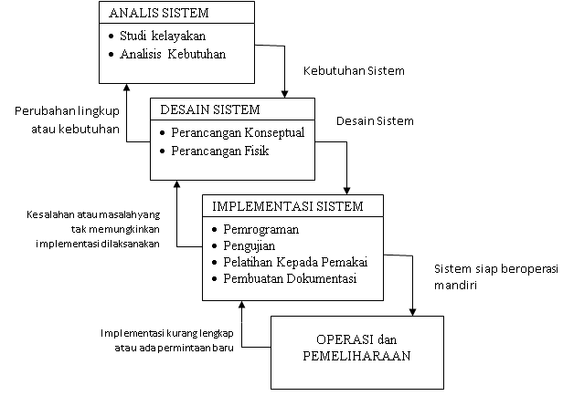

Gambar 2. 3 Sistem Analisa SDLC
- IP Spoofing
Spoofing adalah Pemalsuan IP Address untuk menyerang sebuah server di internet, kegiatan ini biasanya dilakukan oleh para hacker / cracker. Atau bisa dikatakan spoofing adalah penyerangan dengan cara memalsukan identitas user sehingga hacker bisa login ke sebuah jaringan komputer secara ilegal. Paraattacker mengubah arah pengiriman paket data ke tujuan yang berbeda. Cara ini tidak hanya dilakukan para attacker untuk melakukan kejahatan, namun parasecurity profesional pun menggunakan cara ini untuk melakukan pelacakan jejakattacker.
- Eaves Dropping
Eaves Dropping Adalah proses penyadapan data yang mengalir dalam jaringan baik itu menggunakan kabel atau nirkabel. Teknik penyadapan ini kerap dilakukan oleh penyerang untuk mengumpulkan data – data yang mengalir diadalam jaringan dengan tujuan mencari kode akses untuk masuk kedalam jaringan dengan hak akses sebagai pengguna dalam jaringan atau sebagai administrator jaringan. Teknik ini dapat dilakukan dengan menggunakan aplikasi yang dibuat khusus untuk menganalisa paket data yang mengalir di jaringan komputer[13].

- Karangka Pikir
MASALAH

Bagaimana bentuk Analisa Penggunaan RADIUS Server Pada Keamanan Jaringan wireless di SMK Negeri 1 Biau.

NETWORK DEVELOPMENT

1
Wireless
Akses Jaringan Internet

2
RADIUS server
Browser / Halaman Login

IMPLEMENTASI
3
Konstruksi Jaringan
Outentikasi FreeRADIUS

Analisa SPDLC
4
Pengujian Jaringan

TUJUAN
Untuk mengetahui hasil Analisa penggunaan Radius pada keamanan jaringan wireless di SMK Negeri 1 Biau terhadap masalah yang dihadapi untuk mengembangkan sistem keamanan jaringan wireless dengan menggunakan Remote Autentifikasi Dial in User Service (RADIUS) server Otentikasi.

Gambar 2.3 Karangka Pikir

BAB III
METODE PENELITIAN
- Jenis Metode, Subjek, Objek Waktu, dan Lokasi Penelitian
Berdasarkan latar belakang dan kerangka pemikiran seperti yang telah di uraikan pada BAB I BAB II, Maka penelitian ini merupakan penelitian terapan. Adapun subjek penelitian ini adalah Analisa Penggunaan Radius server Pada Keamanan Jaringan Wireless. Penelitian ini dimulai dari 2 Februari 2021 sampai dengan selesai. Yang berlokasi pada SMK Negeri 1 Biau Kab. Buol Sulawesi Tengah.
- Pengumpulan Data
    - Data Primer
Data Primer Yaitu data yang diperoleh dengan Metode Wawancara dengan Staf Lab. Komputer dan Observasi langsung pada mikrotik Lab. Komputer SMK Negeri 1 Biau Kab. Buol Sulawesi Tengah.
    - Data Sekunder
Data Sekunder Yaitu pengumpulan data dengan mempelajari penelitian-penelitian sebelumnya yang memiliki karakteristik sama, baik dari segi teknologi maupun objek penelitian.
- Analisa Kebutuhan Sistem
Tujuan dalam analisa kebutuhan sistem ini adalah untuk mendapatkan informasi tentang apa yang dibutuhkan oleh sistem berdasarkan pada aspek kebutuhan user, admin dan rekayasa sistem. Kebutuhan Pengguna (User) adalah Kemudahan (kepraktisan) melakukan konektivitas ke jaringan Wireless LAN tanpa harus membawa setiap perangkat wireless yang ingin dikoneksikan ke seorang administrator untuk meminta network key. Kebutuhan Admin (Administrator) pada sistem yang akan dikembangkan : 1) Memberikan informasi user dan bandwidth monitoring; 2) Dapat membatasi penggunaan bandwidth terhadap user; 3) Memberikan media untuk membuat, mengubah dan menghapus data-data informasi dari seorang user maupun group dari beberapa user.
Berdasarkan analisis terhadap kebutuhan User dan Admin, dapat dipaparkan spesifikasi kebutuhan sistem, sebagai berikut : 1) Layanan - layanan yang dibutuhkan mengacu kepada analisa kebutuhan, layanan yang harus disediakan : autentifikasi, monitoring dan management user; 2) Kriteria-kriteria yang harus dipenuhi : Autentifikasi via web login untuk kemudahan akses, Media untuk monitoring user dan bandwidth, media untuk management user, 3) Pembatasan penggunaan bandwidth terhadap user wireless.
- Konstruksi Jaringan
Berisi perancangan (desain) dari perangkat keras maupun lunak yang akan digunakan dalam melakukan simulasi sistem hotspot, meliputi bagan web login dan bandwidth limiter, penentuan perangkat keras dan topologi yang akan digunakan, pengembangan tabel pendukung sistem, sekaligus pengaturan perangkat keras tersebut agar sesuai dengan topologi yang diinginkan.
- Analisa SPDLC
Menurut Goldman dan Rawles (2004), SPDLC (Security Policy Development Life Cycle) digambarkan sebagai suatu siklus yang dimulai dari tahap evalulasi yang menvalidasi efektivitas dari tahap analisa awal. Umpan balik dari evaluasi ini bisa berdampak pada perubahan dalam arsitektur dan teknologi yang digunakan saat ini. Umpan balik ini diberikan oleh sistem yang sedang berjalan, tetapi hanya akan bekerja dengan orang yang terlatih dan memiliki komitmen serta tanggung jawab atas berbagai proses yang digambarkan dalam SPDLC tersebut.
Evaluasi
Analisi
Audit
Implementasi
Identifikasi
Desain

Gambar 3. 1 Security Policy Development Life Cycle
Tiap tahapan pada metode pengembangan sistem SPDLC akan dijelaskan sebagai berikut:
- Identifikasi
Tahap awal ini dilakukan untuk menemukan berbagai macam masalah keamanan yang dihadapi oleh sistem atau suatu jaringan pada saat ini.
- Analisa
Dari data yang didapatkan pada tahap identifikasi, dilakukan proses analisa terhadap
sistem keamanan yang digunakan pada saat ini. Apakah sistem keamanan tersebut sudah mampu mengatasi masalah keamanan yang ditemukan.
- Desain
Tahap desain ini akan membuat suatu gambar rancangan topologi sistem keamanan yang akan dibangun, dan menjelaskan kebutuhan sistem dan teknologi yang diperlukan untuk memperbaiki sistem keamanan yang ada saat ini.
- Implementasi
Pada tahap ini dilakukan penerapan dari hasil perancangan yang telah dilakukan pada tahap sebelumnya.
- Audit
Pada tahap ini sistem yang diimplementasikan akan dilakukan proses pemeriksaan dan pengujian secara sistematis untuk memastikan bahwa sistem keamanan yang diterapkan sudah sesuai dengan tujuan awal.
- Evaluasi
Tahap evaluasi ini akan memberikan penilaian secara menyeluruh terhadap sistem baru yang diterapkan.

BAB IV
HASIL PENELITIAN

4.1 Pengumpulan Data

4.1.1 Identifikasi Masalah Wireless LAN
Jaringan Wireless LAN tidak sama dengan Jaringan LAN berkabel (wired LAN). Dimana media transmisi dari Jaringan wireless adalah udara yang begitu bebas, sedangkan Jaringan wired LAN menggunakan kabel yang lebih terkontrol. Sehingga dari segi keamanan, Jaringan wireless begitu rentan menghadapi berbagai ancaman dan dapat menimbulkan berbagai persoalan.

4.1.2 Memonitor Lalu Lintas Jaringan
Penulis melakukan pemonitoran Jaringan menggunakan software inSSIDer 4. InSSIDer adalah software untuk melakukan scanning sinyal akses poin. Insider mendeteksi hardware yang digunakan yaitu Broadcom 802.11b/g WLAN-Packet Scheduler Miniport. Setting channel yang digunakan adalah channel 2.4 GHz sinyal wireless yang berada di SMK Negeri 1 Biau adalah sinyal wireless yang bekerja pada frekuensi 2.4 GHz.
Titik akses poin tersebut memiliki informasi MAC Address, SSID, Channel, Security, dan Speed. Hasil capture ditampilkan dalam bentuk table berikut ini.
Label 4.1 Titik Akses Poin Di SMK Negeri 1 Biau
Tanggal | Lokasi | SSID | Channel | Signal | Encryption
1/11/2021 | SMK Negeri 1 Biau | WiFiJurusan_AP&AK | 11 | -78 | Open
1/11/2021 | SMK Negeri 1 Biau | RUANG_KEPSEK | 6 | -85 | Open
1/11/2021 | SMK Negeri 1 Biau | EDOTEL-KOPONUKU | 9 | -87 | WPA
1/11/2021 | SMK Negeri 1 Biau | Gedung_ITCenter | 1 | -90 | Open
1/11/2021 | SMK Negeri 1 Biau | RPS_BusanaButik | 6 | -95 | WPA
1/11/2021 | SMK Negeri 1 Biau | BAKTIAKSI-KOMINFO | 11 | -95 | Open
1/11/2021 | SMK Negeri 1 Biau | WiFi@Perpustakaan | 5 | -46 | Open

4.2 Perancangan Wireless LAN

4.2.1 Pengembangan Sistem Keamanan Wireless LAN
Dari hasil analisa terhadap beberapa sistem keamanan pada jaringan wireless, dapat diketahui kelemahan-kelemahan yang menjadikan bahwa sebagai jenis keamanan tersebut tidak relevan lagi untuk diterapkan sebagai sebuah system keamanan bagi jaringan wireless.
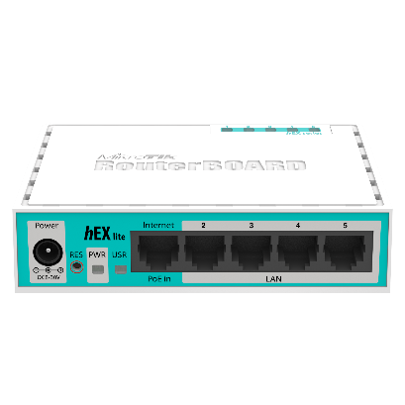

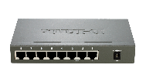
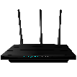

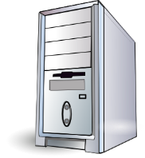
Untuk itu diterapkan sebuah perancangan sisitem yang lebih aman menggunakan sistem RADIUS server, sehingga terbentuk sebuah sistem keamanan dengan mekanisme autentikasi, autorisasi, dan accounting yang menjadikan sisitem keamanan ini lebih terjamin keamanannya.
IP Addrs : 192.168.10.0
IP Addrs : 172.16.1.0
IP Addrs : 192.168.100.0
IP Addrs : 192.168.50.0


WiFiJurusanAP&AK

RUANG_KEPSEK
EDOTEL_KOPONUKU
Gedung_ITCenter
RPS_BusanaButik
BAKTIAKSI_KOMINFO
WiFi@Perpustakaan

Gambar 4.1 Topologi Perancangan RADIUS Server

4.2.2 Kebutuhan Perangkat Keras
Perangkat keras yang dibutuhkan dalam dalam perancangan sistem RADIUS server. Perangkat keras yang digunakan peneliti sebagai berikut:
Label 4.2 Kebutuhan Perangkat Keras
Perangkat Keras | Spesifikasi
Access Point | 150 Mbps
Access Point | Antena 1 x 5 dBi
Notebook Asus A442U | Intel Core i5-8250U CPU @ 1.60GHz 1.80 GHz
Notebook Asus A442U | Memory 4028MB RAM
Notebook Asus A442U | Hard disk 1000GB TOSHIBA MQ04ABF100
Notebook Asus A442U | Qualcomm Atheros AR9485 Wireless Network Adapter

4.2.3 Kebutuhan Perangkat Lunak
Perangkat lunak yang dibutuhkan dalam perancangan RADIUS server terdiri dari:
Label 4.3 Kebutuhan Perangkat Lunak
Perangkat Lunak | Versi
VirtualBox | 6.1
Mikrotik Winbox Louder | 2.2
Windows 10 Pro | 64 bit

4.3 Perancangan RADIUS Server

4.3.1 Instalasi FreeRadius
Pertama, kita akan melakukan instalasi FreeRadius. Kali ini kita akan menggunakan sebuah PC Server dengan sistem operasi Linux Ubuntu. Langkah instalasinya pun cukup mudah, kita tinggal ketikkan pada Terminal Linux sebuah command line seperti berikut:
sudo apt-get install freeradius freeradius-utils freeradius-mysql
FreeRadius ini bukanlah sebuah aplikasi besar sehingga untuk instalasinya sendiri tidak memerlukan begitu banyak space dari media penyimpanan. Nah, setelah proses instalasi selesai, kita akan melakukan sedikit penyesuain pada FreeRadius. Secara dasar kita akan melakukan konfigurasi pada file di FreeRadius, yaitu radiusd.conf, clients.conf, dan users.
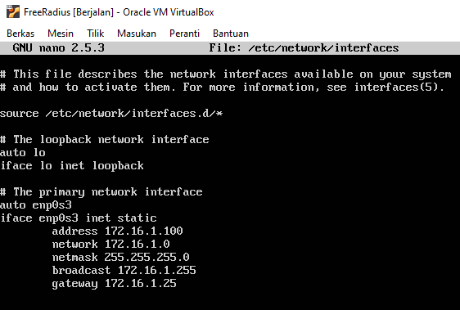

Gambar 4.2 Konfigurasi IP FreeRadius

4.3.2 Integrasi Mikrotik dengan FreeRadius
Supaya FreeRadius dapat berintegrasi dengan Mikrotik, maka kita perlu melakukan konfiguasi pada masing-masing perangkat baik pada RADIUS Server (FreeRadius) dan juga RADIUS Client (Mikrotik). Kita akan mencoba melakukan konfigurasi seperti pada contoh topologi berikut. Kita akan membangun sebuah service hotspot dengan username dan password tersimpan pada FreeRadius.

- Memastikan client.conf Aktif
Pertama, kita akan mengedit pada file radiusd.conf. Dengan menggunakan Terminal Linux ketikkan command line berikut:
sudo nano /etc/freeradius/radiusd.conf
Kemudian kita pastikan untuk line dengan script "$INCLUDE clients.conf" tidak terdapat tanda "#", yang artinya script tersebut telah aktif. Tetapi jika masih ada tanda "#" didepannya maka script tersebut belum aktif.
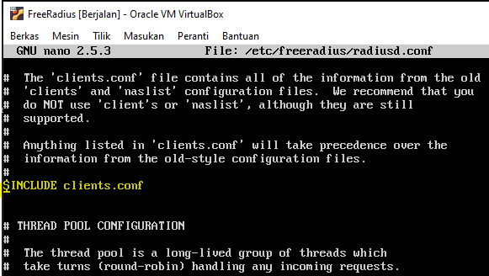

Gambar 4.3 Memastikan “$INCLUDE clients.conf” Aktif
- Penambahan IP Address
Selanjutanya kita akan konfigurasi pada file clients.conf. Dengan file ini kita akan menentukan perangkat RADIUS Client yang akan terkoneksi ke FreeRadius. Kita ketikkan sebuah command line pada Terminal linux seperti berikut.
sudo nano /etc/freeradius/clients.conf
Pada file tersebut kita akan tambahkan sebuah script yang berupa alamt IP Address dari RADIUS Client (Mikrotik) dan juga Secret yang akan digunakan oleh RADIUS Client terkoneksi ke FreeRadius. Kedua jenis parameter tersebut yang utama. Kita juga bisa menambahkan parameter yang lain namun hanya optional saja. Nah, seperti topologi diatas kita isikan IP Address dari Mikrotik yaitu 172.16.1.25 dan secret yaitu radius123. Kita bisa menambahkan pada baris paling bawah dengan contoh format penulisan seperti tampilan berikut.

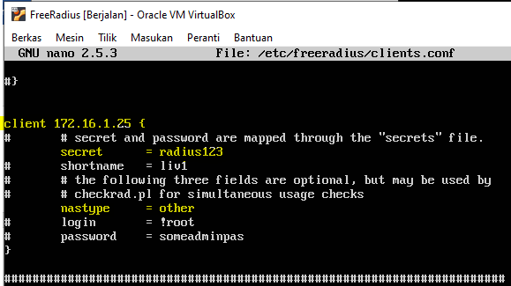

Gambar 4.4 Penambahan IP Address
- Penambahan Script
Langkah selanjutnya kita akan menambahakan akun berupa username dan password yang digunakan untuk login hotspot. Kita tambahkan kombinasi user dan password tersebut pada file Users. Kita ketikkan pada Terminal Linux sebuah command line seperti berikut.
sudo nano /etc/freeradius/users
Kemudian kita tambahkan pada file tersebut sebuah script seperti pada tampilan dibawah ini. Kita akan mencoba menambhakan username=didin dan password=03081999.
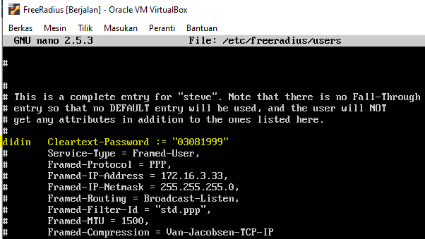

Gambar 4.5 Penambahan Script

- Pengecekan Username dan Password
Nah, sampai dilangkah ini kita bisa melakukan pengetesan apakah konfigurasi pada FreeRadius berjalan dengan baik. Kita bisa menggunakan perintah seperti berikut:
radtest didin 03081999 localhost 1812
Pada format diatas kita mencoba salah satu username dan password yang telah kita buat, yaitu username=didin dan password=03081999. Apabila berhasil maka akan muncul tampilan seperti gambar dibawah ini.

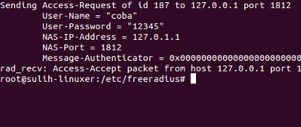

Gambar 4.6 Pengecekan Username & Password
Jika terdapat keterangan Access-Accept maka Freeradius telah berjalan dengan baik namun jika terdapat keterangan Access-Reject maka hal itu menandakan terdapat setingan yang kurang tepat. Kita juga bisa melakukan debug dengan menggunakan perintah freeradius -X. Nah, sampai sini konfigurasi freeradius sudah selesai.

4.3.3 Monitoring Sistem RADIUS Server
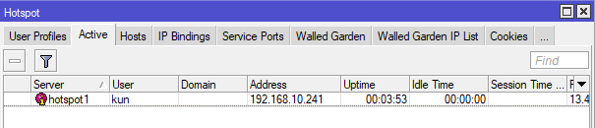
Untuk proses monitoring sistem RADIUS server, dapat dilakukan melalui winbox. Untuk melakukan monitoring user melalui winbox, langkahnya adalah pilih IP > Hotspot > Active dan IP > Hotspot > Hosts. Untuk lebih jelasnya dapat dilihat pada gambar dibawah dan simbol R maksudnya adalah terkoneksi dengan RADIUS dan Simbol A maksudnay adalah terautorisasi.

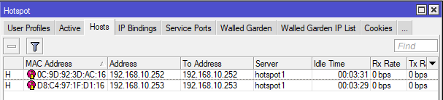
Gambar 4.7 Monitoring User Active pada Winbox

Gambar 4.8 Monitoring User Melalui Winbox

4.4 Pengujian Sistem RADIUS Server
Pengujian dilakukan untuk melakukan testing apakah user sudah dapat terkoneksi ke jaringan hotspot yang berbasikan RADIUS server. Untuk mengeceknya maka langkah-langkah adalah sebagai berikut:
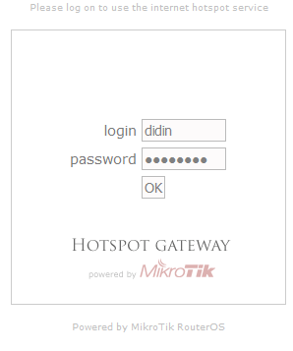
Setting IP address kartu jaringan pada user DHCP, kemudian buka browser, maka user dihadapkan dengan tampilan login (captive portal), masukan user name dan password seperti pada gambar dibawah.

Gambar 4.9 Tampilan Login Hostpot
Apabila user dan password yang diinputkan benar dan user sudah dapat mengakses internet. Sedangakan apabila user name dan password yang diinputkan salah maka muncul tulisan seperti pada gambar dibawah.
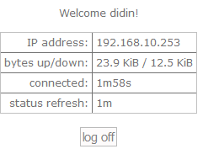

Gambar 4.10 Status User Login
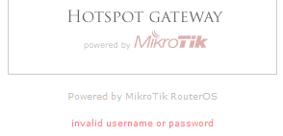

Gambar 4.11 Status User Invalid Password

4.5 Evaluasi Sistem RADIUS Server
Disini penulis melakukan penyadapan IP Address user yang terdaftar pada Radius dan Mikrotik untuk menilai dan mengukur tingkat keamanan yang digunakan pada suatu jaringan. Test yang dilakukan pada jaringan simulasi ini menggunakan Aplikasi Wireshark dan Cain and Abel untuk mengetahui celah keamanan yang ada pada jaringan nikrabel.

BAB V
PEMBAHASAN PENELITIAN

- Pembahasan Sistem
- Konfigurasi Mikrotik
Jalankan Mikrotik RoutesOS yang terinstall di VirtualBox. Kemudian ikuti langkah-langkah yang di bawah ini :
- Gunakan username admin dan password ( kosong ) untuk login ke Mikrotik
- Gunakan perintah berikut untuk melihat interface yang ada di Mikrotik:
Interface print
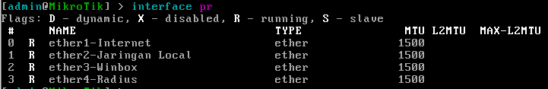
Hasil perintah di atas adalah sebagai berikut :

Gambar 5.1 Tampilan Hasil Interface
Kemudian gunakan perintah berikut untuk memberi IP Address pada masing-masing interface
ip address add address=192.168.10.1/24 disabled=no interface=ether2
ip address add address=192.168.50.1/24 disabled=no interface=ether3
ip address add address=172.16.1.25/24 disabled=no interface=ether4
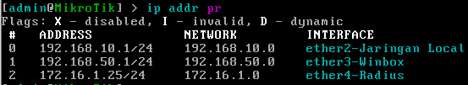
Hasil dari konfigurasi IP Address pada masing-masing interface Mikrotik sebagai berikut :

Gambar 5.2 Hasil Konfigurasi IP Address

- Konfigurasi Radius
Jalankan Winbox yang sudah terinstall di Komputer atau Laptop. Kemudian ikuti langkah-langkah yang di bawah ini :
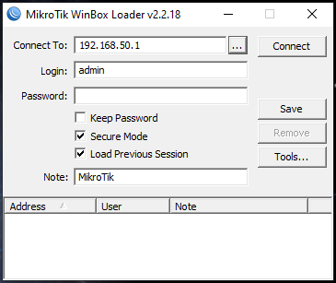
- Gunakan IP Address ether2 yang telah di atur pada Mikrotik

Gambar 5.3 Tampilan Login Winbox
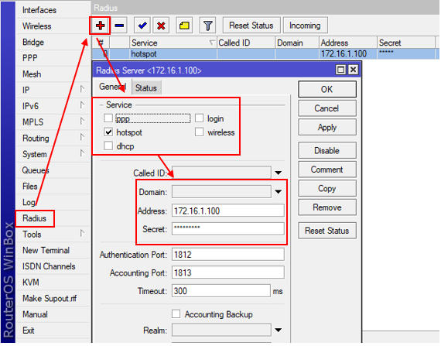
Kemudian pada menu yang ada di sebelah kiri, pilih Radius. Langkah-langkah konfigurasinya adalah sebagai berikut :

Gambar 5.4 Tampilan Setting Radius
Pada bagian Service, centang hotspot. Kemudian pada Address, isi dengan IP address dari Server FreeRadius (Ubuntu Server) yakni 172.16.1.100. Lalu pada Secret, isi dengan secret yang sudah kita tetapkan pada saat mengkonfigurasi file clients.conf kemudian simpan konfigurasi tersebut.

- Konfigurasi Radius Di Hotspot
Langkah-langkah untuk melakukan konfigurasi Hotspot adalah sebagai berikut:
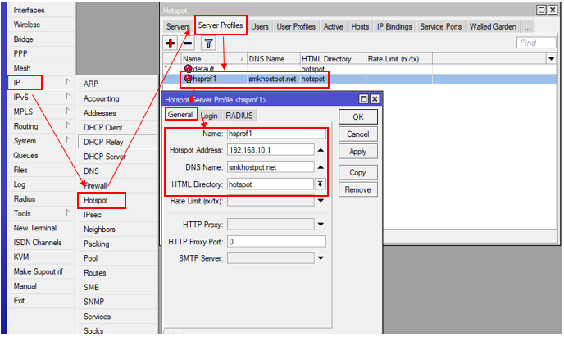

Gambar 5.5 Konfigurasi Radius Pada Hotspot
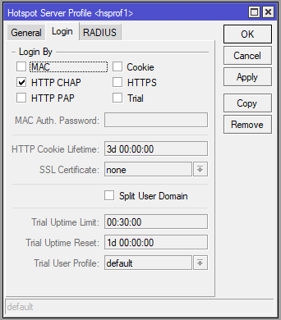

Gambar 5.6 Konfigurasi Tab Login

- Mekanisme Otentikasi User
.
1
2




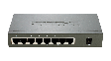

Mikrotik
User
Access Point
Admin
4
3

5

Gambar 5.7 Mekanisme Otentikasi User
Web page login pada otentikasi ini digunakan sebagai perantara antara user dan RADIUS server. Mekanisme otentikasi user sebagai berikut :
- Pertama user akan melakukan pendaftaran melalui no. 1 dan akan terbaca pada no. 3 kemudian terdafar pada no. 2
- Setelah melakukan pendaftaran, user akan mendapatkan username dan password yang telah di daftar pada no. 2
- Jika user telah melakukan pendaftaran pada no. 1 user sudah bisa melakukan koneksi kedalam jaringan melalui no. 4
- Ketika user melakukan koneksi kedalam jaringan maka akan muncul Web page login pada no. 5
- Jika user berhasil terkoneksi maka no. 5 bisa mengakses internet

- Mekanisme Serangan

5.3.1 Aplikasi Wireshark
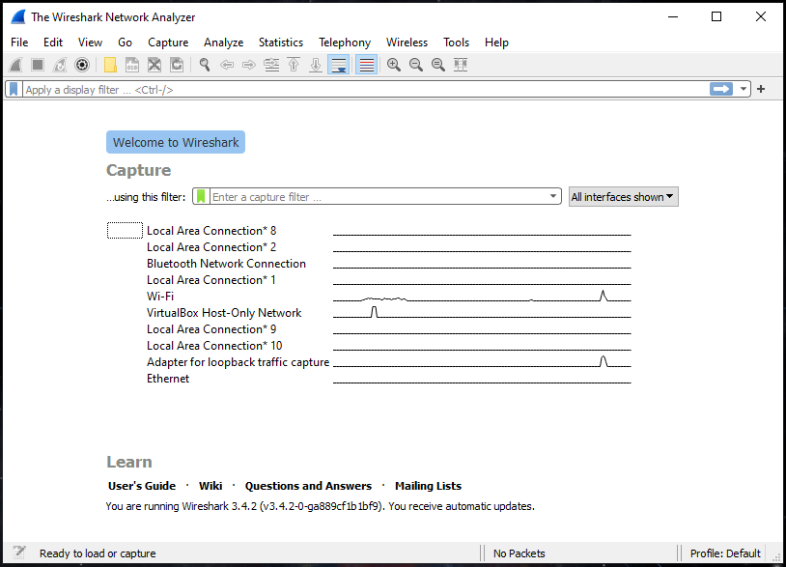
Mekanisme serangan yang digunakan adalah metode sniffing dengan menggunakan aplikasi Wireshark

Gambar 5.8 Tampilan Wireshark
Pertama membuka software Wireshark, layar pembuka mencantumkan koneksi jaringan yang tersedia di perangkat Anda saat ini. Ditampilkan di sebelah kanan masing-masing adalah grafik garis bergaya EKG yang mewakili lalu lintas langsung di jaringan itu.
Metode Sniffing adalah kegiatan untuk mengendus paket yang berisi informasi username dan password di jaringan. Langkah-langkah yang harus di lalui adalah sebagai berikut :
- Pilih satu atau lebih jaringan, buka menu bar, lalu pilih Capture. Untuk memilih beberapa jaringan, tahan tombol Shift saat Anda membuat pilihan.
- Di jendela Wireshark Capture Interfaces, pilih Start.
- Ada beberapa cara lain untuk memulai pengambilan paket. Pilih menu dengan ikon sirip hiu di sisi kiri toolbar Wireshark, tekan Ctrl + E, atau klik dua kali jaringan.
- Untuk berhenti menangkap, tekan Ctrl + E. Atau, buka toolbar Wireshark dan pilih tombol Stop merah yang terletak di sebelah ikon sirip hiu.
- Setelah semua data berhasil masuk. Cari protokol HTTP dengan infonya Post. Lalu klik kanan dan pilih follow TCP stream.
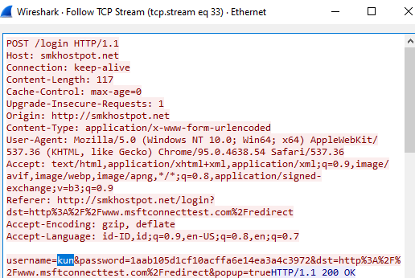

Gambar 5.9 Hasil Serangan

5.3.2 Cain and Abel
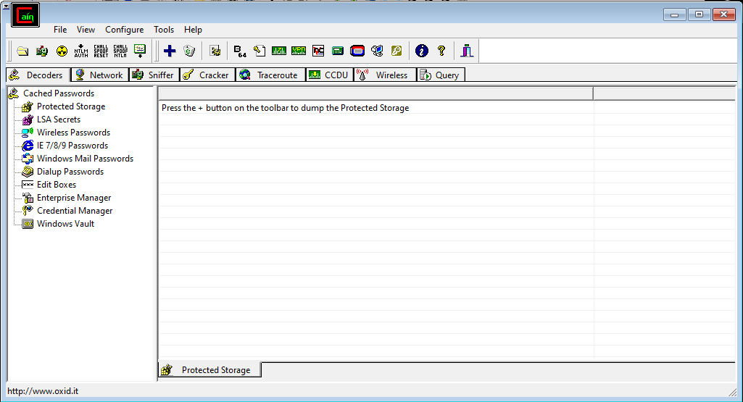
Mekanisme serangan yang digunakan adalah Brute Force dan MAC address Spoofing dengan menggunakan aplikasi Cain and Abel

Gambar 5.10 Tampilan Cain and Abel
- Setelah Aplikasi Cain and Abel dibuka
- Klik Start/Stop Sniffer
- Klik kanan Scan Mac Address
- Setelah itu klik APR.
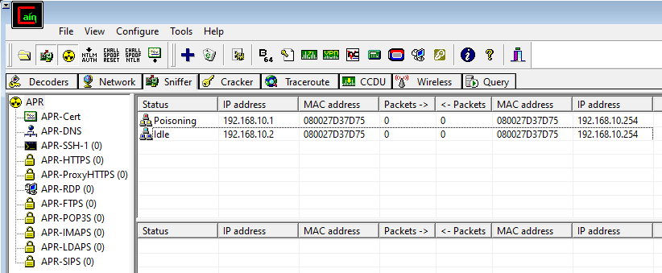
- Klik start/stop APR, memungkinkan untuk proses sniffing berhasil.

Gambar 5.11 Hasil Serangan
- Hasil Analisa
Hasil analisa yang dilakukan untuk penyadapan IP Address yang terdaftar pada Radius dan Mikrotik ditunjukan pada tabel berikut :
Label 5.1 Hasil Analisa Metode Sniffing
Jenis Serangan | Informasi yang di Dapatkan | Status Serangan
Jenis Serangan | Informasi yang di Dapatkan | WPA-PSK | RADIUS
Brute Force | SSID, BSSID akses point, dan list MAC address user yang terkoneksi ke dalam jaringan | Berhasil | Gagal
MAC address Spoofing | List MAC Address user yang terkoneksi ke dalam jaringan | Berhasil | Berhasil
Sniffing to Eavesdrop | IP dan MAC address user serta paket data yang dikirimkan | Berhasil | Gagal
Pada table diatas menunjukan bahwa serangan Brute Force dan Sniffing to Eavesdrop gagal terjadi pada jaringan yang menggunakan RADIUS Server. Dari serangan yang telah dilakukan dengan metode wireless penetration testing, dapat dihasilkan suatu Analisa bahwa user yang terdaftar pada sistem keamanan RADIUS Server dapat mencegah user yang tidak memiliki hak, agar tidak dapat bergabung ke dalam jaringan.
Adapun alasan mengapa serangan Brute Force dan Sniffing to Eavesdrop gagal terjadi pada nikrabel untuk menilai dan mengukur tingkat keamanan yang digunakan pada suatu jaringan. Test yang dilakukan pada jaringan simulasi ini menggunakan metode penetration testing untuk mengetahui celah keamanan yang ada pada jaringan nikrabel.

- Kelebihan RADIUS Server dengan Beberapa Serangan
a. Brute Force
Serangan brute force yang dilakukan dengan dictinoary file gagal dilakukan pada sistem RADIUS server karena paket aircrack-ng hanya bisa digunakan pada jaringan wireless yang menggunakan enkripsi keamanan seperti WEP, WPA, dan WPA2. Sedangkan RADIUS server tidak menggunakan salah satu dari ketiga enkripsi keamanan tersebut, tetapi bersifat Open Network dan menggunakan otentikasi melalui web browser.
b. Sniffing to Eavesdrop
Serangan Sniffing to Eavesdrop dengan teknik ARP spoofing gagal dilakukan pada RADIUS server dikarenakan cara kerjanya yang berbeda dengan WPA2-PSK, dimana RADIUS server menggunakan sistem autentikasi untuk bisa terhubung ke internet. Jadi sebelum user terhubung ke jaringan, user akan melewati autentikasi pada jaringan yang menggunakan sistem RADIUS terlebih dahulu.

BAB VI
KESIMPULAN DAN SARAN
- Kesimpulan
Dari hasil penelitian yang dilakukan pada SMK Negeri 1 Biau, dapat disimpulkan sebagai berikut:
- Penggunaan Radius server memberikan level keamanan yang lebih baik, karena seorang user harus terdaftar terlebih dahulu ke dalam sistem untuk dapat menggunakan jaringan internet. Dengan adanya sistem Radius server ini, admin dapat melakukan monitoring terhadap user (siswa, guru, dan staff) yang terkoneksi ke jaringan Hotspot SMK Negeri 1 Biau. Dan dengan adanya sistem keamanan jaringan menggunakan Radius server pada SMK Negeri 1 Biau menjadi lebih aman dan user yang terkoneksi terhadap jaringan adalah user yang valid atau terdaftar pada jaringan.
- Dengan adanya sistem autentikasi Radius server, hanya yang user terdaftar saja yang bisa terkoneksi ke jaringan wireless. Untuk mengetahui celah keamanan wireless penulis menggunakan aplikasi wireshark untuk menembus sistem keamanan yang tidak menggunakan Radius server dan masih terdapat celah kelemahan. Sehingga seorang user yang tidak memiliki hak akses dapat melakukan pengaksesan ke dalam jaringan secara ilegal.
- Saran
Sebaiknya guru dan staff SMK Negeri 1 Biau memiliki user autentikasi sendiri apabila ingin mengakses ke dalam jaringan wireless dan dibuatkan user khusus buat siswa guna untuk dapat dimonitoring oleh administrator.
Apabila belum menggunakan sistem Radius server, keamanan jaringan masih memiliki kelemahan yang dapat ditembus oleh user/pengguna yang tidak terdaftar pada jaringan.

DAFTAR PUSTAKA

[1] R. P. Tenggario and J. Lukas, “Manajemen Jaringan Wireless Menggunakan Server Radius,” jonathanlukas@binus.ac.id, vol. 19, no. 9, pp. 80–87, Feb. 2011.
[2] Aji Supriyanto, “Analisis Kelemahan Keamanan pada Jaringan Wireless,” Teknol. Inf. Din., vol. XI, no. 1, pp. 38–46, Jan. 2006.
[3] Yusriel Ardian, “Implementasi sistem otentikasi pada pengguna jaringan hotspot di universitas kanjuruhan malang guna meningkatkan keamanan jaringan komputer,” acilnet@yahoo.com, vol. 11, no. 1, pp. 34–41, May 2012.
[4] Darmadi Eko Agus, “Perancangan Sistem Otentikasi Radius Pada Pengguna Jaringan Wireless Untuk Meningkatkan Keamanan Jaringan Komputer,” ekoagus.darmadi@gmail.com, vol. 2, no. 3, pp. 9–16, Nov. 2018.
[5] E. WAHYUDI, “Analisis Keamanan Wpa2-Psk Dan Radius Server Pada Jaringan Nirkabel Menggunakan Metode Wireless Penetration Testing,” erfan.wahyudie@gmail.com, vol. 6, no. 1, pp. 200–206, Jan. 2018.
[6] D. P. R. Deris Stiawan, “Analisis Perbandingan Sistem Keamanan Wep / Wpa / Radius Pada Jaringan Publik Wireless Hotspot,” Semin. Nas. Electr. INFORMATICS, IT’S Educ., 2009.
[7] Edi S. Mulyanta S.Si, Pengenalan Protokol Jaringan Wireless Komputer. Yogyakarta: CV. ANDI OFSET, 2005.
[8] J. Gondohanindijo, “Sistem Keamanan Jaringan NIRKABEL,” Maj. Ilm. Inform., vol. 3, no. 2, pp. 1–217, May 2012.
[9] Y. Muhammad Zia Ul Haq (1310652015), Taufiq Timur W., S.Kom., M.Kom. and S. K. Rahmadi., “Implementasi Aaa Menggunakan Radius Sever ( Study Kasus : Pt . Forum Agro Sukses Timur,” siga_2@yahoo.com, no. 1310652015, Aug. 2015.
[10] Jonathan Hassell, Radius. 2002.
[11] I. Z. Y. Yesi Novaria Kunang, “Autentikasi Pengguna Wireless Lan Berbasis Radius Server (Studi Kasus WLAN Universitas Bina Darma),” : https://www.researchgate.net/publication/308885995 Autentikasi, vol. 1, no. 2, pp. 25–50, Aug. 2008.
[12] K. Ahmad Arief, “Analisa Keamanan Jaringan Wireless Menggunakan RADIUS Server Pada MIKROTIK ( Studi Kasus : Perpustakaan Universitas Gadjah Mada ),” Tek. Inform. STMIK AMIKOM Yogyakarta Jl Ringroad Utara, Condongcatur, Depok, Sleman, Yogyakarta Indones. 55283 Email ahmad.arief@students.amikom.ac.id1), khusnawi@amikom.ac.id2), vol. 6, no. 1, 2015.
[13] A. P. Faizal Zuli, “Analisa Keamanan Jaringan Nirkabel Publik Dengan RADIUS (Studi Kasus Universitas Satya Negara Indonesia – Fakultas Teknik),” Progr. Stud. Sist. Inf. Fak. Tek. 1)Dosen Fak. Tek. 2)Dosen Fak. Tek. Univ. Satya Negara Indones. Emailfaizal.zuli@yahoo.com, agung_ftti@yahoo.co.id, vol. 13, no. 1, pp. 8–18, Mar. 2017.



PEMERINTAH PROVINSI SULAWESI TENGAH
DINAS PENDIDIKAN DAN KEBUDAYAAN
SMK NEGERI 1 BIAU
Jln. Y.A Lamaka No. 143 Kel. Kali Kec. Biau Kab. Buol 94563

SURAT KETERANGAN
Nomor : 51/SMKN 1-BIAU/UMUM/VI/2021

Kepada SMK Negeri 1 Biau, berdasarkan Rekomendasi Penelitian Universitas Ichsan Gorontalo Nomor : 3042/PIP/LEMLIT-UNISAN/GTO/I/2021 tanggal 18 Januari 2021, dengan ini menerangkan kepada :

N a m a : Didin Muhtar
N I M : T3117019
Fakultas : Fakultas Ilmu Komputer
Program Studi : Teknik Informatika

Buol, 18 Januari 2021
Kepala Sekolah
Edy Akas, S.Ag, M.Pd
NIP. 197509012003121004
Adalah benar telah melaksanakan Penelitian di SMK Negeri 1 Biau dengan judul “ Analisa Penggunaan RADIUS Server Pada Keamanan Jaringan Wireless “.
Demikian surat keterangan ini diberikan untuk dipergunakan seperlunya.


RIWAYAT HIDUP PENELITI

Nama | : Didin Muhtar
NIM | : T3117019
Tempat, Tgl Lahir | : Busak, 03 Agustus 1999
Agama | : Islam
Jenis Kelamin | : Laki – Laki
Fakultas/Jurusan | : Ilmu Komputer / Teknik Informatika
Konsentrasi | : Jaringan
Alamat | : Desa Busak 1 Kec. Karamat  Kab.Boul Sulawesi Tengah
PHOTO

Riwayat Pendidikan :
- Tahun 2011, Menyelesaikan Pendidikan di Madrasah Ibtidaiyah Swasta Desa Busak 1, Kecamatan Karamat, Kabupaten Buol, Provinsi Sulawesi Tengah.
- Tahun 2014, Menyelesaikan Pendidikan di Madrasah Tsanawiyah Desa Busak 1, Kecamatan Karamat, Kabupaten Buol, Provinsi Sulawesi Tengah.
- Tahun 2017, Menyelesaikan Pendidikan di Sekolah Menengah Kejuruan Negeri 1 Buol Kecamatan Biau, Kabupaten Buol, Sulawesi Tengah.
- Tahun 2017, Telah di terima menjadi Mahasiswa di Perguruan Tinggi Swasta Universitas Ichsan Gorontalo.

